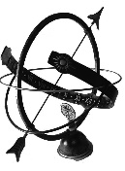
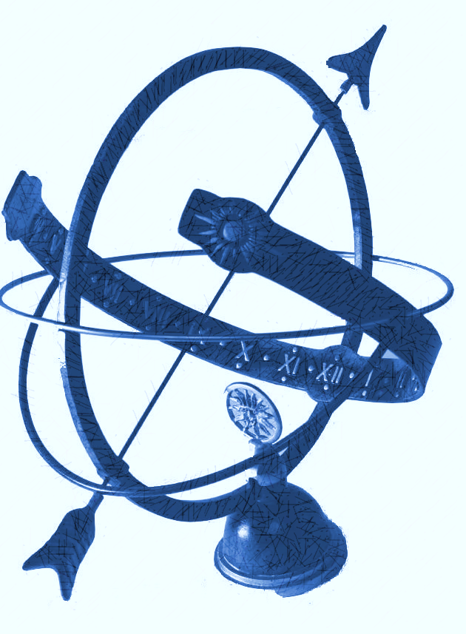
لمحة عن -شركة الغنج للمقاولات وتقنية المعلومات
تعد شركتنا شركة الغنج للتجارة والمقاولات وتقنية المعلومات من أوائل الشركات المتخصصة في مجال صناعة البرمجيات وما يتعلق بها من نشاطات فقد بداء العمل سنة 2004 بهذا المجال وبالأخص في مجال الارشفة الالكترونية. طورت شركتنا برامج نظم وارشفة وتبويب المعلومات والبيانات الخاصة بجميع أنواع الأضابير بطريقة تسهل التعامل مع هذا الكم الهائل من المعلومات الورقية وارشفتها وتحويلها الى معلومات الكترونية يسهل التعامل معها.
وان شركتنا تتألف من نخبة من المبرمجين والفنيين المختصين في هذا المجال وان اعمالنا البرمجية تشهد لنا نجاحنا، وبهذا قمنا بدراسة وتحليل نظام مختلف المؤسسات الحكومية وتطويره.
ونحن نعمل في مؤسساتكم منذ سنة 2004 وحتى الوقت الحاضر ونال عملنا اعجاب واستحسان السادة المسؤولين في عدة مؤسسات نذكر منها (م. بغداد – م. الجراحات التخصصية– م. حماية الاطفال – م. دار التمريض – المركز العراقي لأمراض القلب – م. الجهاز الهضمي) ولقد قمنا بأرشفة أكثر من 800.000 اضبارة مريض في هذه المستشفيات وأكثر من 5000 إضبارة موظف وحوالي150.000 مستند حسابات بالإضافة الى برامجنا ومنظوماتنا الاخرى.
المجالات التي تختص بها شركتنا:
- ارشفة اضابير الموظفين والمرضى والاضابير الخاصة بالحسابات وسجلات الولادات والوفيات.
- تجهيز ونصب الشبكات والسيرفرات.
- تجهيز وتنفيذ ونصب منظومة (Q-System) منظومة ترتيب دخول المراجعين الى الدوائر والمؤسسات.
- تقديم الاستشارات في مجال تقنية المعلومات وطرق التحول من الارشفة الورقة الى الارشفة الالكترونية.
- تنفيذ المشاريع المتكاملة ابتداء من دراسة الجدوى وتجهيز وتنفيذ الأجهزة والبرمجيات والتدريب واستحصال أفضل النتائج وتقديم خدمات ما بعد البيع.
- تجهيز وصيانة الأجهزة والمعدات الالكترونية والميكانيكية.
- تجهيز وصيانة الرافعات الكهربائية التي تستعمل في مخازن الادوية.
البريد الالكتروني: mokdad22@hotmail.com هاتف/07700207061
alghungco@gmail.com 07715405258
